* **Título o Nombre de la Ong**

**Consejo Consultivo para Adultos mayores de Tandil**

* **Logo**



* **Mensaje Descriptivo de la Organización**

**Asesoramiento y ayuda a los adultos mayores**

* **Presentación de la Organización**
* **Quiénes somos**

**Somos un grupo de voluntarios que formamos la Comisión Directiva, dos concejales, representantes del Poder Ejecutivo, Anses y Pami.**

* **Misión**

**Los objetivos de este órgano de asesoramiento son esencialmente institucionalizar y legitimar la participación de las personas mayores en el diseño, aplicación y seguimiento de las políticas públicas para el sector.**

* **Visión**

**Trabajar para que los futuros jubilados adquieran el conocimiento de la gestión que deben realizar para obtener jubilaciones, pensiones y demás beneficios.**

* **Contacto de la organización**
  + **Domicilio: Las Heras 1150**
  + **Horario de atención: martes de 9:30 hs a 11:30 hs.**
  + **Teléfonos: 2494667736**
  + **Email: adultosmayoresconsejoconsultivo@yahoo.com.ar**
  + **Facebook:** **Adultos mayores Consejo Consultivo Tandil**
* **Fotos de la Organización**

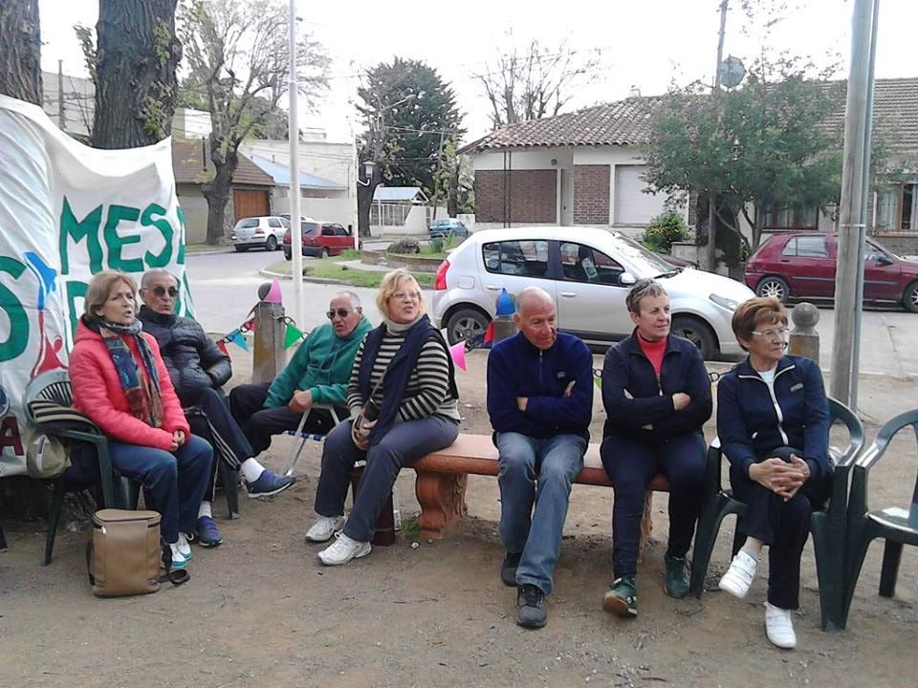

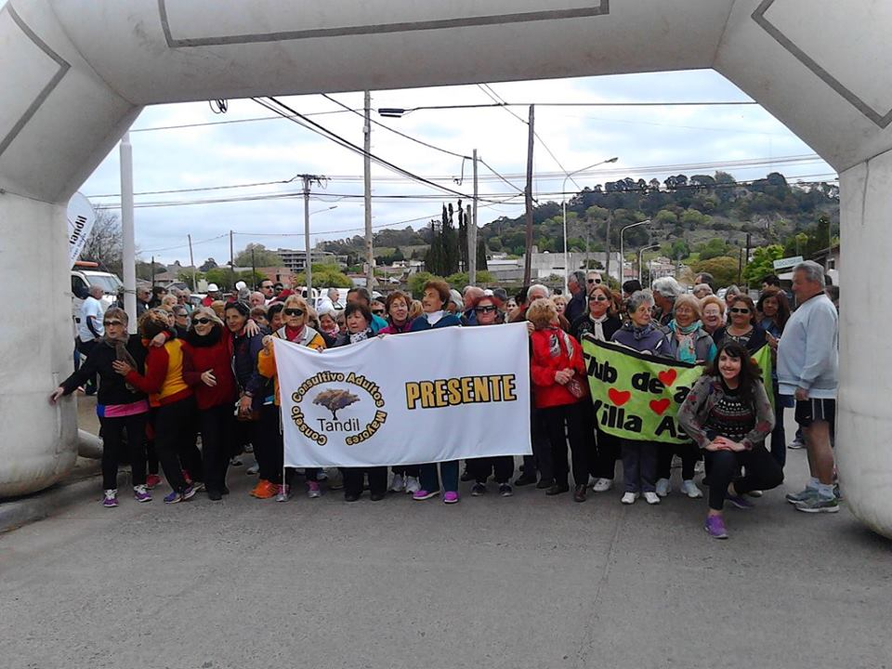

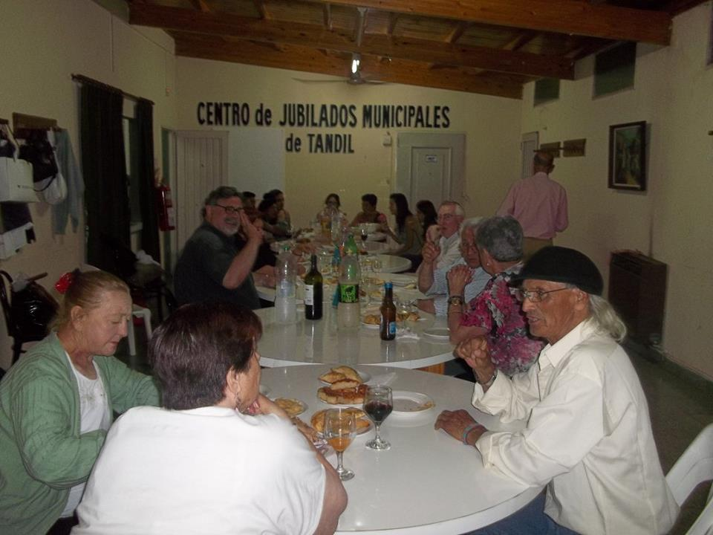

|  |  |
| --- | --- |
| **SERVICIOS** | |
| **NOMBRE DEL SERVICIO** | Promoción de derechos y asesoramiento |
| **LOGO** |  |
| **DESCRIPCIÓN** | Escuchar y responder ante situaciones problemáticas que presentan los adultos mayores.  Además del asesoramiento, promueve los derechos del anciano. |
| **IMÁGENES DEL SERVICIO** |  |
| **POBLACIÓN BENEFICIARIA** | **Adultos mayores.** |
| **QUÉ OFRECE** | Ser un nexo entre el ejecutivo y las situaciones que se les suelen presentar a los adultos mayores ( casos de violencia, vulnerabilidad, faltas de barreras arquitectónicas) |
| **PERIODICIDAD** | **1 vez por semana** |
| **HORARIOS DE ATENCIÓN** | Martes de 9:30 hs a 11:30 hs |
| **CONDICIONES DE ACCESO** | **Edad: mayores a 60 años**  **Se requiere representar alguna organización que nuclea adultos mayores.** |
| **CATEGORIZACIÓN**  **(Obligatoria)** | **Promoción de derechos, asesoramiento legal y político** |
| **UBICACIÓN GEOGRÁFICA** | **Las Heras 1150** |
| **CONTACTO DEL ENCARGADO DEL SERVICIO** | **Nombre y apellido: Elda Rivero**  **Teléfonos: 2494667736**  **Email: eldarivero@yahoo.com.ar** |
| **FRECUENCIA DE ACTUALIZACIÓN** | **Cada 6 meses** |

* **Persona de Contacto de la organización encargada de la INFORMACIÓN: aquí deben ir los datos de la persona de la Organización encargada de dar y actualizar la información. Los datos consignados en este apartado NO VAN PUBLICADOS EN EL FOLLETO, sino que tienen el fin de poder crear un usuario quién recibirá las notificaciones desde el sitio.**
  + **Nombre y apellido: Elda Rivero**
  + **Dni: 13.110.924**
  + **Fecha de Nacimiento: 09/02/59**
  + **Teléfonos: 2494667736**
  + **Email:** [**eldarivero@yahoo.com.ar**](mailto:eldarivero@yahoo.com.ar)
  + **Contraseña: Lasheras1150**